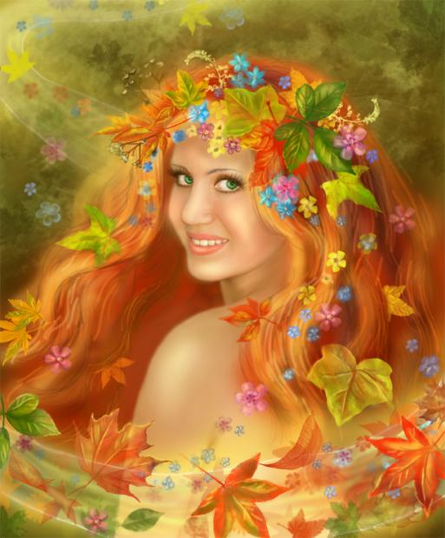
LEGENDA TOAMNEI

Demult, demult, în negura timpului, pământul era stăpânit de spiritele naturii. Acestea umblau libere și trăiau într-o armonie perfectă. Ființe, animale, plante, fenomene ale naturii, toate își foloseau puterile pentru a face lumea mai frumoasă. Magia domnea în aceasta lume.
Aici trăia și Tatăl Anotimpurilor împreună cu cele patru fiice ale sale: Primăvara, Vara, Toamna și Iarna. Neastâmparate și incredibil de frumoase, alergau zi de zi de colo colo aducând zâmbete pe fețele tuturor. Fiecare dintre ele avea câte un har aparte. Primăvara vedea cu flori și o explozie de culori. Vara cu grâne mănoase și multă bucurie. Toamna cu roade gustoase și culori pastelate. Iar Iarna, cu o explozie de alb și multă liniște.
Într-una din zile, hoinărind pe dealuri Toamna a văzut Soarele. Și a rămas tare uimită de frumusețea și strălucirea lui. În acel moment a încolțit în gândul ei dorința de a fi mai frumoasă și mai iubită decât Soarele. Oricât de mult au încercat bătrânul tată și surorile ei să o convingă că nu are nici un motiv să fie nemulțumită, Toamna era din ce în ce mai posomorâtă.
Dacă înainte era plină de voioșie acum era melancolică și tristă.
Într-o dimineață, înainte de a se trezi toata lumea, Toamna a plecat de la casa ei. A mers ea ce a mers, cu gândul de a ajunge pe cel mai înalt munte. Plănuia să fure Soarele de pe bolta cerească și să-l ascundă în haul unei peșteri. Doar că urcușul ei era din ce în ce mai greu. Vântul a aflat de gândurile ei și de acum el sufla și le spunea tuturor despre intenția Toamnei. Toți erau înfiorați și cutremurați de așa o știre. Era prima dată când se întâmplă așa ceva în lumea lor.
Zânele pădurii au hotărât să prindă fata și o să bage într-o cușcă. Zis și făcut. Toamna a fost prinsă. Oricât ea încercat ea să se zbată zânele au prins-o. Urma acum să fie judecată. Soarele a aflat și el ce i se pregătea. Și a fost tare supărat. Doar rugămințile tatălui Toamnei l-au înduplecat să nu-i pedepsească pe toți pentru nesăbuința Toamnei. Lumea s-a schimbat de atunci. Echilibrul a fost zdruncinat și de atunci familia bătrânului Anotimp a fost destrămată. Fiecare dintre fete urma să călătoarească singură prin lume câte trei luni și să aducă oamenilor câte ceva din harurile lor.
De atunci, în Septembrie, an de an, Soarele își întoarce fața. Astfel, copacii și lumea plantelor mor pentru a renaște în primăvară când Soarele se reîntoarce. Toamna vine melancolică și tristă, gândindu-se încă la ceea ce a vrut să facă. A păstrat încă roadele bogate dar tot ea aduce și vânturi și ploi înfrigurate.

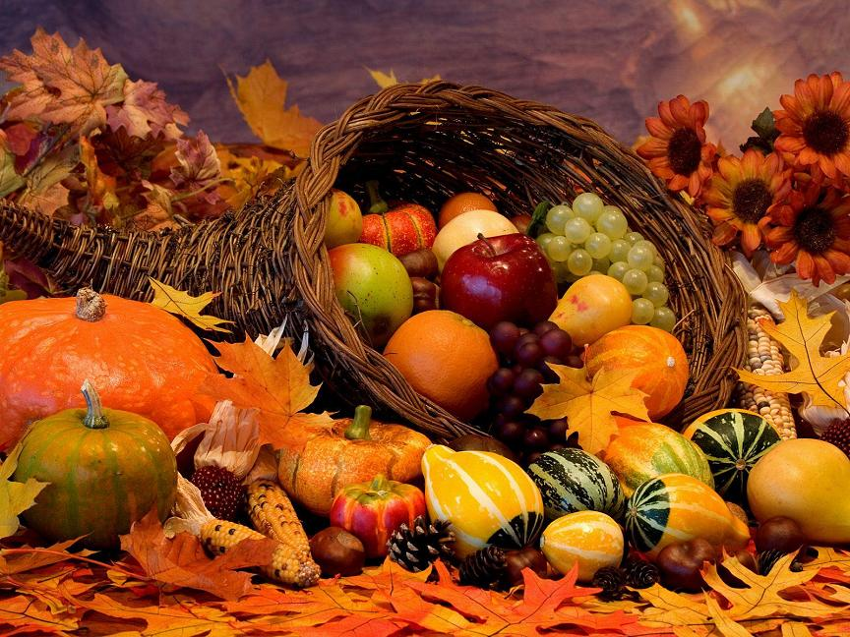

În România, luna septembrie, popular, se numeşte Răpciune, fiind luna cea mai importantă pentru cei care au trudit pământul, acum fiind culese roadele muncii de peste an.
La 1 septembrie, începe anul nou bisericesc. Potrivit tradiţiei populare, după cum va fi timpul în această zi aşa va fi anul viitor: dacă plouă dimineaţa, va fi primăvara ploioasă, soare la amiază înseamnă an bun; dacă plouă, va fi an ploios, dacă e soare, va fi an secetos; vremea posomorâtă înseamnă toamnă rea, tunetele anunţă toamnă lungă.
Se crede că stadiul viermelui din gogoaşa de stejar prezice dacă anul va fi sec sau mănos. Acum începe culesul merelor.
Între sărbătorile calendarului creştin-ortodox, cele mai importante pentru această lună din an sunt: Naşterea Maicii Domnului la 8 septembrie şi Înălţarea Sfintei Cruci la 14 septembrie.
La 8 septembrie, sărbătoarea Naşterea Maicii Domnului (Sfânta Maria Mică) marchează sfârşitul verii şi începutul toamnei, vremea se răceşte, începe migraţia păsărilor (se duc rândunelele). O vorbă populară spune că „acum se schimbă pălăria cu căciula”.
În ziua de 14 septembrie, de sărbătoarea Înălţării Sfintei Cruci, cunoscută şi ca Ziua Crucii, Cârstovul viilor, Ziua Şarpelui, Moşii, se ţine post şi nu se mănâncă alimente cu cruce (usturoi, nucă, peşte, prună) sau cap (varză). Se fac pomeni: ulcele noi cu apă sau miere, lumânare şi colac, la casele cu copii sau la cei săraci. E ultima zi pentru culegerea plantelor de leac.

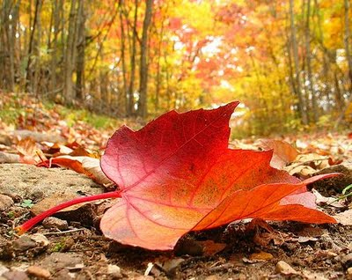
Au plecat spre țări cu soare
Păsările călătoare ,
Căci la noi e frig și plouă.
Vântul bate cu putere
Frunzele-au căzut și ele
Stau la sfat fructele coapte
În cămară adunate.
Ce anotimp a sosit?
Nu este greu de ghicit
Țăruș galben, ascuțit
În pământ șade înfipt.
Un iepuraș l-a găsit
Și pe loc l-a ronțăit.
Cine este? L-ați ghicit?
Din mugur ea răsare,
Verde se deschide-n soare
Și trăiește, până când
Vine toamna, cu-al său vânt
S-o trântească la pământ .
Într-o cușcă mulți căței
Toți sunt albi și rotofei-
Mama-i pune la mujdei!
Eu sunt sigur că nu vrei
Friputică fără ei
E zemoasă, parfumată
Și mereu e îmbrăcată
Cu o hăinuță plușată
Și în obrăjori pudrată
În bărcuțe stau culcați
Laolaltă patru frați
Mie, cel mai mult îmi plac,
Când îi simt în cozonac.

Bun venit, școală!
Școala dragă, bun venit!
Cât de mult te-am așteptat!
Porțile tu le-ai deschis
Ca să ne primești cu drag

Multe lucruri ne așteaptă
În acest nou an școlar.
Cu materii interesante
Pe care le vom studia cu drag.

Una este chiar chimia
Cu experimente noi,
Și substanțe interesante
Precum natriu,clor și flor.

Nu am uitat nici de mate
Dând tot timpul de necaz,
Dar vom trece peste toate
Cu răbdare si cu haz.

Codreanu Andrei Vasile - cls.a VII-a B
Prof. Ghiriti Dorel Gheorghe

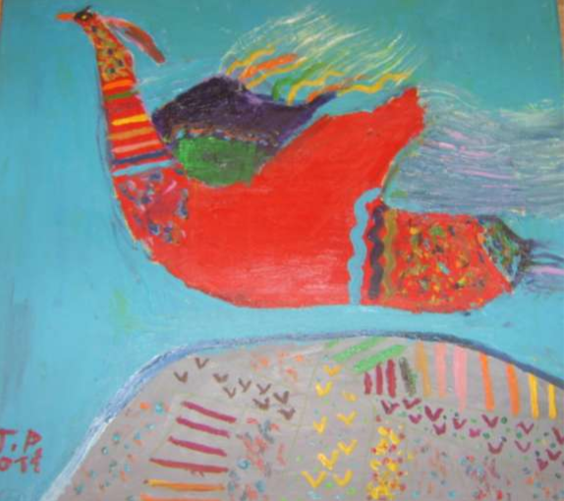
Copilăria

Copilăria e de neuitat,
Inspirația vine când crezi în tine.
Mă uit spre cerul nemărginit
Și mă întreb de unde vine?

Să fii copil e-o poezie
Visez la pasărea măiastră,
Aud cum cântă-o ciocârlie
Ascunsă-n scoică-i marea albastră

Grigorean Mihnea – clasa a III-a A
Prof. înv. primar Kotai Angelica Maria
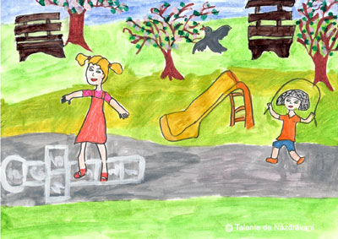
Ce-i copilăria ?

Perioada frumoasă a copilăriei,
Anii jocurilor și a inocenței,
Nicio persoană nu-i va uita,
Fiindcă fac parte din viața sa

Cuprinși în lumea basmelor,
A speranței și-a viselor,
Copilăria e floare de pe câmpuri
Care o vom purta mereu în gânduri.

Berinde Laura – clasa a III-a A
Prof. înv. primar Kotai Angelica Maria

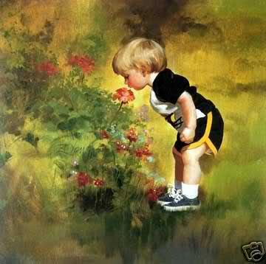

Grădina copilăriei

Ca o floare în grădina
Te culeg a mea stăpână
Și aștept cu nerabdare
Să –nflorești strălucitoare.

Să împărtăsești dorințe,
Gânduri, vise, năzuințe
Și moment unice
Ca-ntr-un joc de sunete.

Gherțan Călin - clasa a III-a A
Prof.inv.primar Kotai Angelica Maria

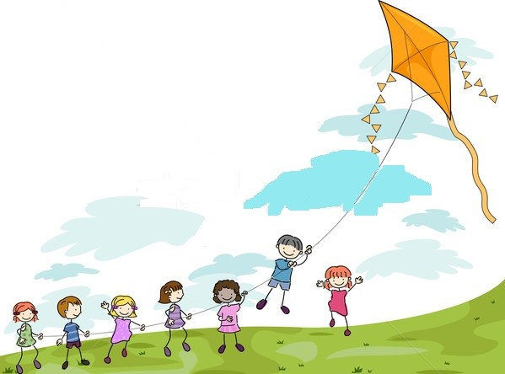
Lumea ta, copilarie

Lumea ta copilarie,
Cea mai draga-i dintre toate
Are zmeie de hartie
Si baloane colorate.

Cer de pace o-nconjoara,
Glas de pasari, flori de vara,
Rau de ape cristaline
Zbor de harnice albine.

Murad Omer-clasa a III-a A
Prof.inv.primar Kotai Angelica Maria

Doamnei învăţătoare
Azi în plină sărbătoare ,
Toţi trandafirii îi dăruiesc ,
Scumpei mele învăţătoare ,
Şi din suflet îi mulţumesc.

Eu am fost o mică floare ,
Din frumoasa ei grădină ,
Dumneaei , un mândru soare ,
Care mi-a trimis lumină.

Dânsa-i dulce şi minunată ,
Este cea mai scumpă doamnă,
Cu dragoste ne-a pregătit ,
Pentru anii ce-au venit.

Azi , ne-nclinăm în faţa dânsei ,
Mii de flori îi dăruim ,
Scumpei noastre învăţătoare ,
Şi cu drag îi mulţumim .

Carmen Maria Motoc – clasa a III-a C
Prof.inv.primar Keszler Camelia Mirela

Prima zi de școala

A început aventura. Mă bucur să mă întâlnesc cu colegii mei și cu ghidul nostru din aceasta noua expeditie. Avem cu toții planuri mari,în prima zi: să descoperim lucruri noi, să învățăm bine și să ne bucurăm alături de doamna învățătoare.
Dar…. ne e frică că vom întâlni în această călătorie uriașii - temele și balaurii- Insuficient și amicul lui Suficient.
Lăsând gluma la o parte.... La treaba !... Doar a trecut vacanța!

Popa Sonia Despina
clasa a III-a A
prof.inv.primar Kotai Angelica

A început școala

Iată că a sosit și prima zi de școală. Sunetul cristalin al clopoțelului ne trezește din amorțeală și ne amintește că începe o nouă etapă din viața noastră, etapă ce vine odată cu emoții noi și un nou entuziasm.
Glasul domnului diriginte se face auzit printre chicotele copiilor care deși emoționați sunt și bucuroși de revederea cu colegii și cu profesorii.
Intrăm în clasă, unde pe bănci ne așteaptă cuminți manualele, gata să ne dezvăluie tainele ascunse și să ne îndrume spre orizonturi noi de cunoaștere. Suntem nerăbdători să dezlegăm misterele ce se ascund între paginile lor.
Încrezători, vom păși mândri și nerăbdători în noul an școlar ce tocmai a început.

Elev : Ciocan Camelia Carmen
Clasa a VII-a B
Prof. Dorel Gheorghe Ghiriti

ROMÂNIA
Prof. Delia Corina Costin

România este o țară carpatică si dunareană, cu ieșire la Marea Neagră. Relieful sau este armonios repartizat: munții, care formează un arc in partea centrala, ocupa 31% din suprafata,dealurile si podisurile 33%, iar campiile situate in S si V țării 36%. În Carpații Romanesti, element component al sistemului muntos alpino-himalayan, se disting, in functie de orientarea culmilor, altitudine, forme dominante de relief, strucutura geologică și poziție față de marea depresiune centrala a Transilvaniei, trei sectoare: Carpatii Orientali, Meridionali si Occidentali.
Carpații Orientali, care se desfășoară între granița de N a țării și Valea Prahovei, sunt alcătuiți din trei zone dispuse paralel pe direcția NV-SE: flișul (în E), culminând la 1907 m în Vf, Toaca din masivul Ceahlău, zona cristalino-mezozoică în partea centrală (2303 m în Vf. Pietrosu din masivul Rodna, altitudinea maximă din Carpații Orientali) și zona vulcanică (în V), care atinge 2100 m în Vf. Pietrosu Călimani din masivul Călimani; această ultimă zonă reprezintă cel mai lung lanț vulcanic din Europa (Oaș – Gutâi – Tibleș – Călimani – Gurghiu - Harghita). Carpații Orientali se caracterizează prin altitudini moderate, culmi parelele care închid largi depresiuni (Prislop, Mestecăniș, Ghimeș - Palanca, Oituz, Predeal, s.a.); în masivul Rodnei se întâlnesc urme ale glaciațiunii cuaternare (circuri, văi și lacuri glaciare); sunt bine împăduriți, constituind principalul domeniu forestier al țării.
Carpații Meriodinali, dezvoltați între valea Prahovei și culoarul Timiș - Cerna, cuprind patru masive principale (da la E la V): Bucegi (alt. max. 2505 m Vf. Omu), Fagaraș (2544 m în Vf. Moldoveanu, alt max. din țară), Parâng (2518 m în Vf. Parângu Mare) și Retezat - Godeanu (2509 m în Vf. Peleaga). Sunt mult mai masivi, cu altitudini ce depășesc frecvent 2000 m, cu puține depresiuni (Loviștea, Petroșani, Hațeg) și trecători, ciculația realizându-se adesea prin defilee (Turnu Roșu, Cozia, Lainici s.a.); numeroase urme ale glaciațiunii cuaternare (circuri, văi glaciare, creste ascuțite, lacuri), mai ales în masivele Făgăraș și Retezat.
Carpații Occidentali, delimitați de Dunăre în S și Someș în N, alcătuiți din M-ții Banatului, Poiana Ruscăi, și M-ții Apuseni, au aspect insular și sunt cel mai puțin masivi (alt. medie 654 m, alt. max. 1849 min Vf. Curcubata Mare din masivul Biharia), cu numeroase depresiuni (Țara Moților pe Arieș, Zarand pe Crișul Alb, Bozovici pe Nera, Beiuș, s.a.) și culoare transversale ( Timiș - Cerna, Mureș, Crișul Repede, s.a.); calcarele au favorizat dezvoltarea unor bogate fenomene carstice mai ales în M-ții Apuseni.
În interiorul arcului carpatic se desfășoară Podișul Transilvaniei (400-700 m alt.) cu relief deluros, mai înalt în SE (Podișul Târnavelor) și mai coborât în NV (Câmpia Transilvaniei); în NV țării se afla Podișul Someșan, zona colinară cu o serie de culmi izolate cristaline (culmea Codrului, Măgura Șimleului), iar în E Podișul Moldovenesc. Cu întinse suprafețe structurale și frecvente alunecări de teren, acesta reprezintă alt. de 300-500 m în Podișul Sucevei, 300-400 m în Podișul Bârladului și numai 200 m în Câmpia Jijiei. În exterior Carpații sunt dublați, între Valea Moldovei si Valea Motrului de Subcarpați, unitate colinară alcătuită din roci friabile (marne, argile s.a.) ce favorizează procesele de panta, având culmile paralele (alt. medie 500 m, alt. max. 1227 m în Vf. Chicera din Subcarpații Getici) despărțite de depresiuni, văi longitudinale și traversate de râuri care izvorăsc din Carpați.
O zonă piemontană discontinuă face trecerea între Carpați și Câmpia de Vest (sector al Câmpiei Panonice cu alt. medii între 90-120 m) numită Dealurile de Vest, iar în S Piemontului Getic și Subcarpații se interpun între Carpați și larga Câmpie a Dunării de Jos (Câmpia Română), care reprezintă o oarecare variație morfologică și coboară de la 300 m alt., în NV, la numai 10-30 m în SE, în zona Siretului Inferior. Între Dunăre și Marea Neagră, se află Podișul Dobrogei, ocupat în jumătatea nordică de Munții Măcinului, de vârsta hercinică, abia atingând 467 m în Vf. Tutuiatului, și de Podișul Casimcei,cu alt. sub 300 m, iar în jumătatea sudică de o platformă de 100-200 malt.. În N Podișului Dobrogei se afla Delta Dunării (4340 km² pe teritoriul României), zona în care fluviul se desparte în trei brațe inegale ca volum de ape purtate (Chilia, Sulina si Sf. Gheorghe).
Delta Dunării este declarată din 1990 rezervație a biosferei.
Clima: temperat - continentală de tranziție, cu ușoare influențe oceanice (în V), mediteraneene (în SV), continentale (în NE), modificate local de orientarea reliefului. Iarna temperatura medie coboară sub -3°C, iar vara oscilează între 22°C și 24°C. Media anuală este, la alt. apropiate, de 11°C de-a lungul Dunării și 8°C în N țării. Minima absolută înregistrată a fost de -38,5°C (în localitatea Bod din depresiunea Brașov), iar maxima absolută de +44,5°C (în localitatea Ion Sion din Bărăgan). Precipitațiile medii sunt de 637 mm/an, cantități mari înregistrându-se în zona montana (peste 1000 mm/an) și mai scăzute în Bărăgan (500mm/an), Dobrogea și Delta Dunării (sub 400 mm/an).
Vegetația și fauna: vegetația forestieră primordială ce acoperă întregul teritoriu (cu excepția SE țării) a făcut loc treptat terenurilor agricole. Azi pădurile ocupa aprox. 27% din suprafața României, fiind formate din foioase (stejar, gorun, carpen, fag, ulm, frasin, tei, paltin s.a.) până la 1000-1400 m și conifere (brad, molid, pin, zada s.a.) până la 1800 m. Pașunile și pajiștile alpine ocupă suprafețe importante, folosite mai ales în creșterea oilor. Fauna, bogată și variată, este interesantă cinegetic prin cerbi, căprioare, urși, vulpi, lupi, mistreți s.a.; specii mai rare ca pelicanii, califarii, vidrele (in Delta Dunării), capra neagră, cocoșul de munte, râsul s.a. sunt puse sub protecția legii. Delta Dunării adăpostește un număr mare de păsări.
Principalele zone sau obiective turistice sunt:
- litoralul Mării Negre cu renumite stațiuni de cură heliomarină (Mamaia, Mangalia Nord, Saturn, Jupiter, Aurora, Venus, Neptun), decură balneară (Techirghiol, Eforie Nord si Sud, Mangalia), cu orașe de vacanta pentru copii (Năvodari) și tineret (Costinești), cu vestigii ale orașelor antice (Tomis, Callatis, Histria);
-zona Bucegi-Brașov (principala zonă a turismului montan și hibernal din România cu orașul Brașov și stațiunile Poiana Brașov, Sinaia, Predeal s.a.).
-Valea Oltului cu stațiuni balneare în județul Harghita (Tușnad) și Vâlcea (Călimănești -Căciulata, Olănești, Govora);
- NV Moldovei (Bucovina) cu monumente de arta feudală incluse în catalogul UNESCO (bisericile cu fresce interioare și exterioare de la Voroneț, Moldovița, Sucevița, Humor, mănăstirea Putna și vechea capitală a Moldovei, Suceava)
-M-ții Apuseni cu spectaculoase fenomene carstice (peșteri – inclusiv peștera cu ghețar fosil de la Scărișoara, cetățile Ponorului, CheileTurzii, defileul Crișului Repede ș.a.) și o cultura veche populară, nealterată;
-Maramureșul, cu valori folclorice și etnografice (o adevărată civilizație a lemnului: porți sculptate, case, biserici cu turle înalte – Ieud, Bogdan Voda, Rozalvea, ș.a. – Cimitirul Vesel de la Săpânța, ș.a., port popular viu colorat) unice în țară, cu stațiuni balneare (Ocna Șugatag) și de sporturi de iarnă (Borșa, Mogoșa);
-Delta Dunării rezervație a Biosferei;
-Porțile de Fier (cu stațiunea Băile Herculane, cunoscută din timpul romanilor;
- Defileul Dunării, fenomene carstice în munți si podișul Mehedinți: Topolnița, Cloșani ș.a.);
-M-ții Făgăraș (supranumiți „Alpii Translivaniei”);
-Alte zone: Ceahlău – Lacul Roșu; M-ții Semenic, zona Târnavelor cu biserici fortificate, M-ții Retezat (cu parcul national omonim), M-ții Rodnei (inclusiv stațiunile balneare de pe Someșul Mare), centre turistice: București, Cluj-Napoca, Iași, Sibiu (capitala cultural a Europei), Timișoara ,Țara Oașului;
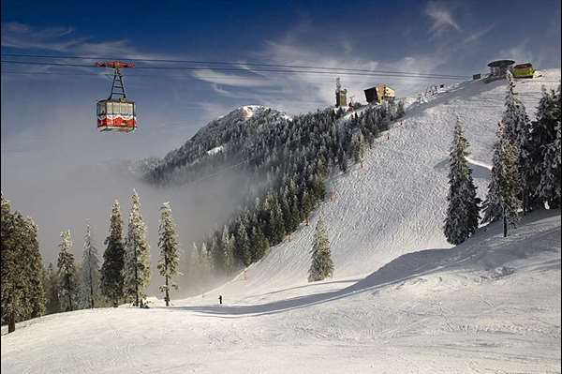

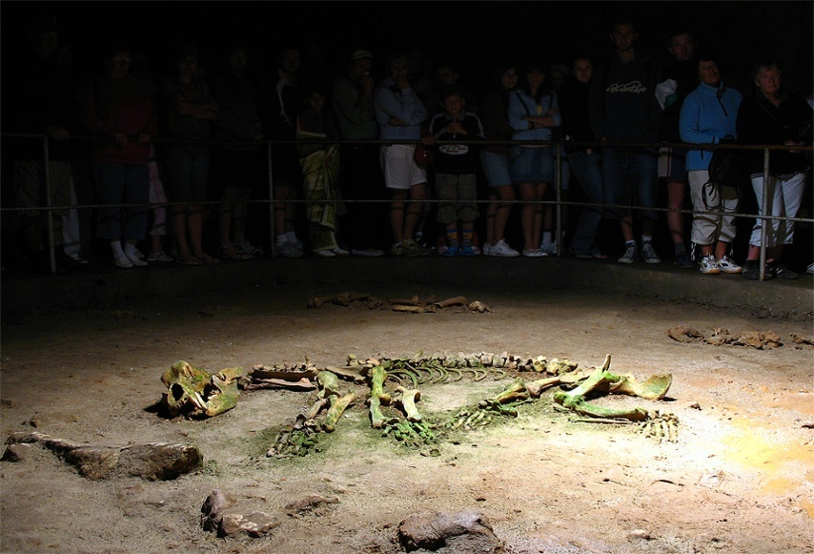
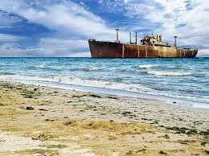

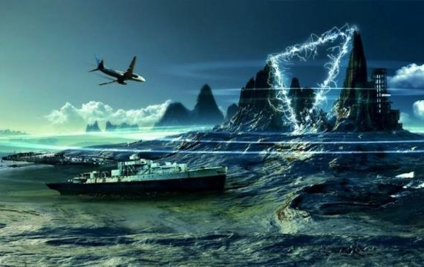
Fenomene legate de magnetizare

TRIUNGHIUL MORȚII ocupă o suprafață de aproximativ 8-10 km și se deplasează constant dinspre Crimeea spre apele românești. Întâmplările din această zonă sunt descrise în unele povestiri rusești din secolele al XIII-lea și al XIV-lea, dar și în mărturii mai recente ale unor martori sau supraviețuitori. Povestirile rusești descriu un fel de vârtej alb care absoarbe la fundul mării păsări, nave și mici insule.
Fenomenele sunt puse pe seama anomaliilor magnetice din Marea Neagră. Potrivit lui Emil Străinu, general român și specialist în radiolocație, o altă explicație ar fi că în adâncul Mării Negre este un rezervor uriaș de hidrogen sulfurat care formează bule foarte periculoase, inflamabile și toxice. Potrivit ABC NEWS, acumulări de gaze ies la suprafață în Triunghiul Morții ca și în cel al Bermudelor și ard la suprafața apei ca un foc ciudat, ca o gheață care arde.
În mai 1944, triunghiul magnetic misterios a înghițit o navă rusească ziua în amiaza mare, la 70 km sud de Crimeea. Totul a fost văzut de căpitanul unui alt vapor care spune că nava a fost învăluită brusc de o ceață neagră, după care a dispărut.

Stan Emilia,
clasa a IV-a A
Înv. Fedorca Paula

Fenomen bizar în România: locul unde mașina merge singură la deal
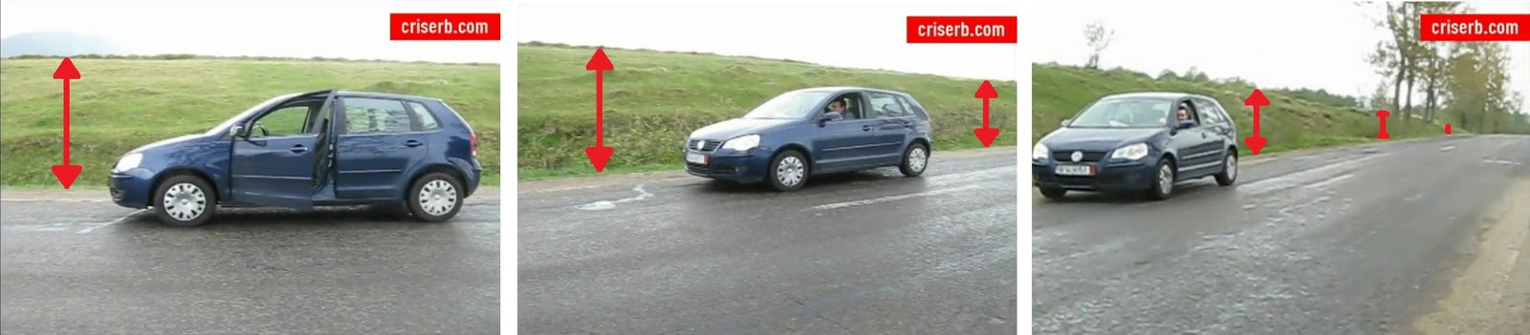
În mai multe zone din țară, oamenii au fost martorii unui fenomen bizar: mașina a urcat singură dealul desi avea motorul oprit. Cel mai cunoscut loc este în Maramureș și este considerat un loc cu proprietăți paranormale.
Deși fenomenul mașinii cre urcă singură dealul a fost întâlnit în mai multe locuri din țară cel mai interesant rămâne locul din Maramureș, pe drumul dintre Budești și Cavnic. Acolo se află o pantă unde dacă oamenii scot mașina din viteză, aceasta pornește singură la deal. Fenomenul are loc și dacă sunt amplasate niște bile pe asfalt sau dacă torni apă.
Cu toate că oamenii cred cu tărie că este vorba despre un fenomen paranormal sau despre o zonă puternic magnetizată, cel mai probabil este vorba doar despre o iluzie optică, ochiul fiind mințit de peisaj că drumul urcă la deal, când, în realitate, el coboară. Experții sunt de părere că este vorba de o rupere de pantă cu schimbare de unghi, dând impresia de deal, deși panta continuă.
Astfel de fenomene au fost înregistrate și in zona Bucium, din Iași dar și în zona Pasului Tihuța și chiar o porțiune din Babadag, Tulcea, Obârșia Lotrului, Buzău sau Magura Baciului, Bacău. Dacă pentru zona Cavnic din Maramureș se știe că este vorba despre o iluzie optică, pentru celelalte zone încă nu este nimic sigur. Experții spun că poate fi o iluzie optică, dar și un câmp electromagnetic care să influențeze deplasarea autovehiculului.
Moiș Raris,
clasa a IV-a A
Înv. Fedorca Paula

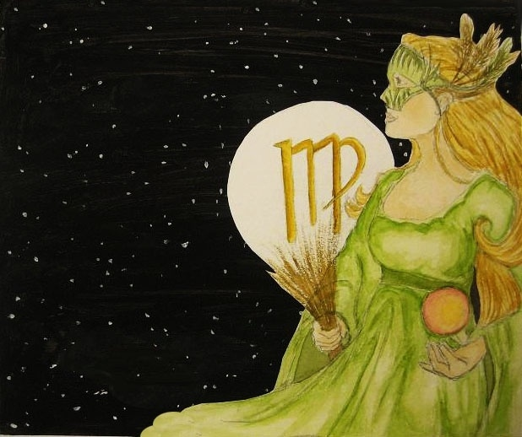 |  | Fecioara-sârguincios și cu multă muncă  Fecioara este un copil model și un școlar impecabil. El va fi cel cu unghiuțele curate și tăiate și cu batistuța imaculată. Fecioara va învăța multe ore fără să se plictisească și i se pare normal să facă asta. Copilul Fecioară este foarte timid și nici profesorii, nici părinții nu ar trebui să încerce să îi impună nimic. Singura modalitate de motivare a fecioarei sunt cuvintele, dar fără nici un tip de agresivitate. De aceea, cea mai mică duritate sau ridicare de voce pentru ea este un adevărat cataclism ce îi poate bloca învățarea până la vârsta adultă. Eticheta pe care o poartă este cea de tocilar și face totul ca să o merite.  La maturitate fecioarele, vor avea totdeauna preferința spre învățarea abstractă care să nu presupună prea multă acțiune, acțiunea petrecându-se în permanență în mintea lui.
Pentru a învăța, fecioarele au nevoie de dovezi palpabile că ceea ce li se spune este adevărat, verificabil,măsurabil, repetabil. Ei au nevoie de experimente și sunt un fel de Toma necredinciosul. Sunt adepții statisticilor și dacă vrei să le facilitezi învățarea dă-le cifre cu care să lucreze sau pe care să le ia drept dovezi.Ca profesori sunt mult prea exigenți, considerând că așa cum au învățat ei trebuie să învețe toți copiii. Minunea este că sunt niște dascăli care pot preda absolut orice cu lux de amănunte, până la nivel de “particulă elementară”. Sunt perfecționiști și așteaptă să fie și elevii la fel. Uită de multe ori că nici lor nu le plăcea critica și fac exact ceea ce nu le plăcea când erau ei elevi.
Lecția lor: cel mai important este să învețe că nu toată lumea are capacitatea lui de a organiza informația, motiv pentru care cel puțin față de unii oameni ar trebui să lase standardele mai jos și să înțeleagă că oamenii au moduri diferite de a învăța și de a da mai departe informația.
Balanța-alături de alții
Copiii balanță învață de multe ori pentru a face parte din anumite grupuri, pentru a nu fi excluși și pentru a-și asigura un loc în tot felul de medii alorizate. Ei sunt copiii care pot face mai multe activități extrașcolare artistice și care învață chiar mai bine dacă sunt ocupați. Ei învață relativ repede mai ales dacă au motivația de a aparține grupului pe care îl consideră valoros. Ei vor fi sufletul acestui grup și vor avea pretenția de a ști tot. Este bine ca părinții și profesorii să țină cont de asta și să permită copiilor balanță să învețe în grupuri, să își facă temele împreună cu alți copii.
Au mare nevoie de prezența altor copii, ei vor fi cei care vor învăța mai ales în contexte sociale, prin intermediul jocurilor de rol, al exercițiilor de grup. Eticheta lor este aceea de copil plăcut.Ca adult, balanța învață făcând asocieri și lucrând în grup, deci nu ca student cuminte în bancă luându-și notițe după dictare, ci mai degrabă în grupuri de discuție, de lucru, interactiv și experențial, prin exemple, interviuri și exerciții practice. Balanțele sunt foarte bune ca profesori, lor le face foarte bine și foarte mare plăcere să predea, să comunice cu elevii să le transmită toată informația pe care o știu, fără a ține nimic pentru ei. Profesorii balanță, vor avea un stil creativ și liber și se vor raporta la elevii lor aproape ca de la egal la egal și vor ști să organizeze procesul de învățare astfel încât să sporească gradul de coeziune al clasei, să îi facă pe toți să se simtă o echipă și să nu lase niciun elev codaș.
Lecția sa: este să facă și lucrurile indepedent, fără condiționarea de prezența celorlalți. Balanța cea activă și socială trebuie să învețe și ce înseamnă singurătea și lucrul făcut individual. Asta presupune să învețe să își asume responsabilități și să ia decizii.
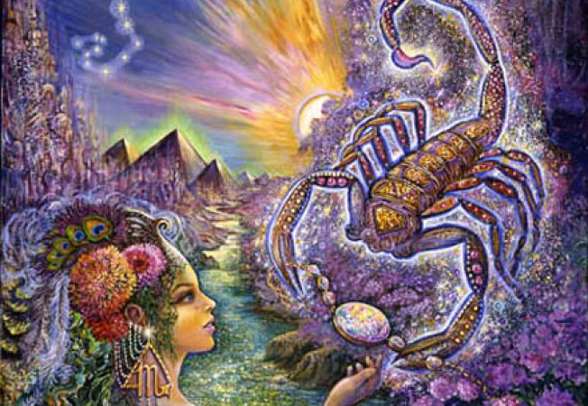 | Scorpionul - ca prin farmec  Scorpionul va învăța cu cea mai mare ușurința tot ceea nu este scris în nicio carte, toate lucrurile ascunse, speciale și suplimentare pe care le prinde ca din zbor. El nu va rezolva o ecuație simplă,dar cu cea mai mare plăcere va rezolva una complexă, nu va citi ceea ce i se dă, ci de 10 ori mai mult și în general lecturi care îi depășesc cu mult vârsta. Și profesorii și părinții pot profita din plin de aceste caracteristici ale copilului scorpion și pot să îl motiveze dându-i acces exact la tipul dorit de cunoaștere. Atenție mare căci scorpionul poate căpăta cu ușurință eticheta de ciudat și ascuns, uneori chiar de rău, dar asta doar datorită faptului că este mai matur decât vârsta sa și trebuie luat în serios.
La maturitate, scorpionul ține ritmul. El este cel care învață pentru a ști și de multe ori își construiește singur o motivație solidă pentru a învăța cât mai mult și cât mai complex, mai ales dacă e vorba de lucruri secrete sau lucruri care nu sunt știute de toată lumea. El are nevoie de un grup, de o societate secretă, de o organizație de care să nu știe lumea, în cadrul căruia să învețe ce îl interesează pe el cel mai bine. El de fapt învață pentru putere.Scorpionul este un profesor dur și hiperexigent, poate fi inclusiv profesor de religie sau chiar științe oculte, că doar nu e mare diferența. El poate fi aspru cu elevii tocmai pentru că este extrem de aspru cu el însuși. El va fi profesorul care îi va învăța pe elevi acele lucruri care nu sunt vizibile și evidente, acele lucruri care frizează magicul de cele mai multe ori.
Lectia sa: Scorpionul va trebui să învețe să nu învețe doar pentru a acumula putere, să învețe pentru a depăși stadiul de profesor și a ajunge la stadiul de maestru.

Continuarea în numerele următoare

Voluntarii claselor a II-a A, a II-a C, a IV-a A, a VI-a B, a VIII-a A și a VIII-a B din Școala Gimnazială Nr. 1 Negrești-Oaș, în cadrul campaniei „Săptămâna legumelor și fructelor donate”, au vizitat copiii de la Casa de tip familial „Casa Soarelui” din localitatea Coca și Centrul de plasament „Floare de colț” din Halmeu dăruindu-le fructe si legume.
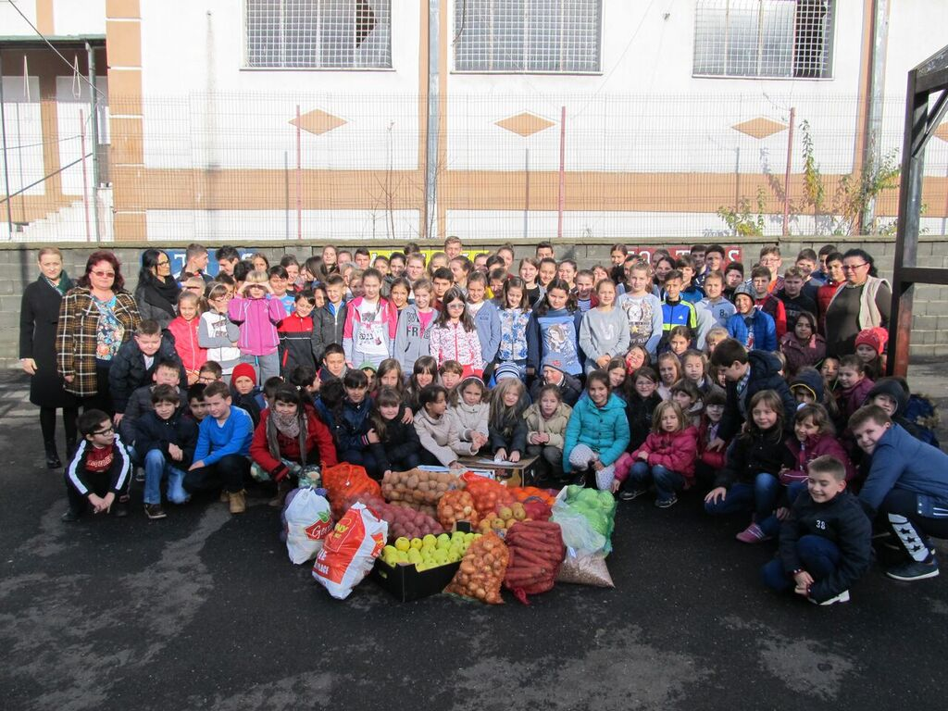

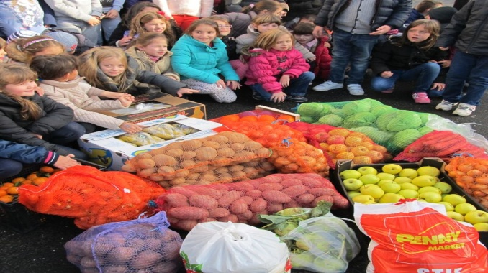
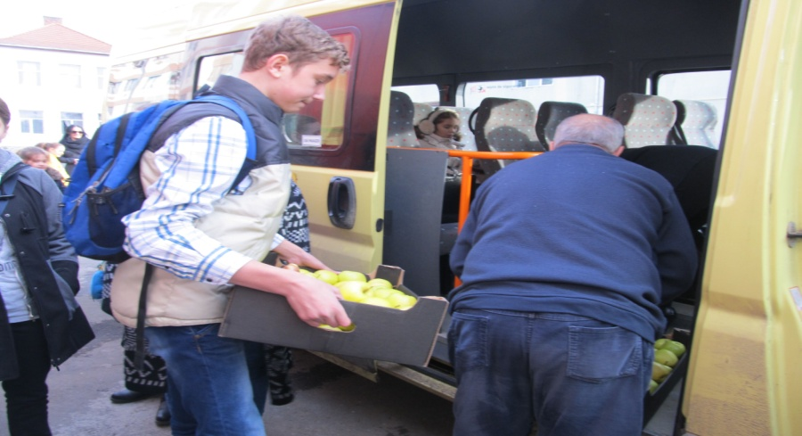

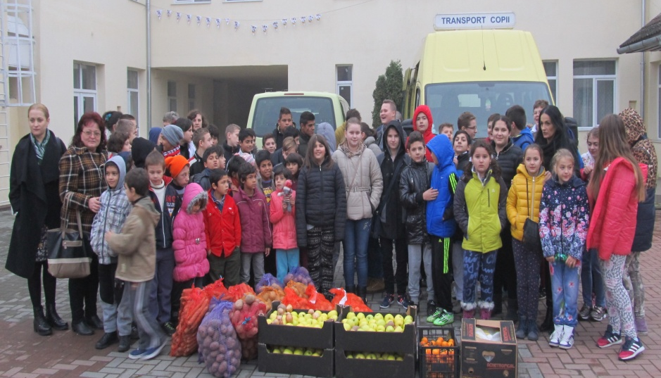

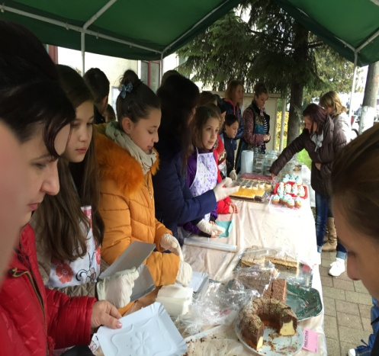 | 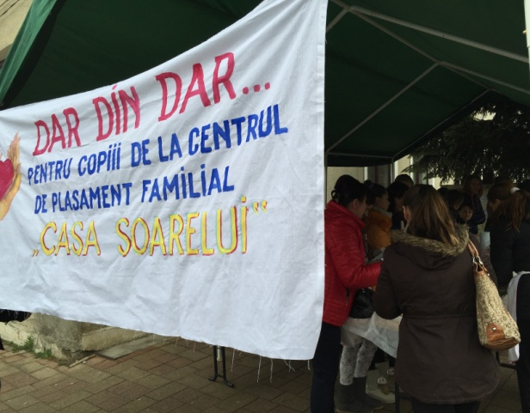 | 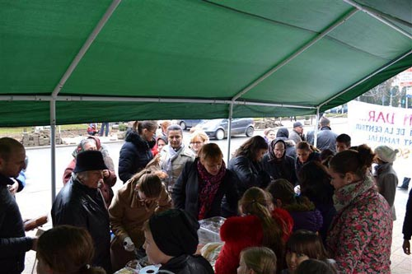
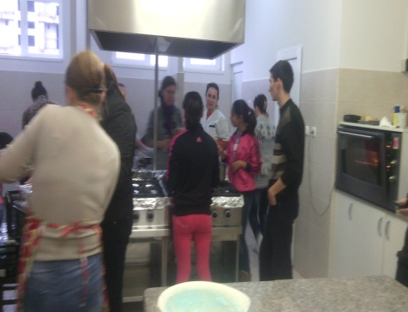  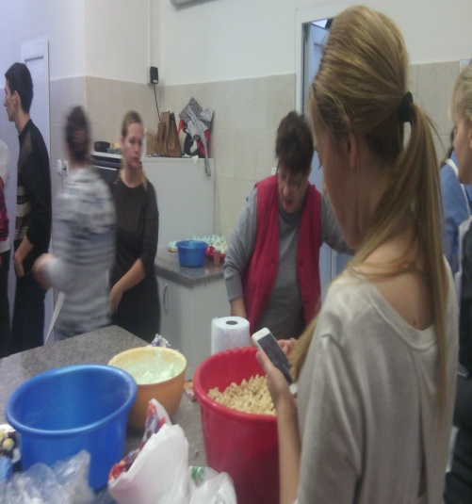 | 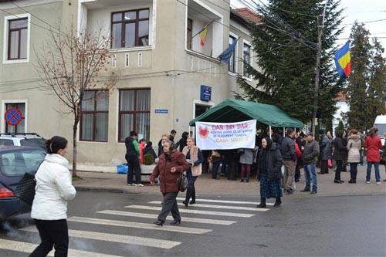  La Școala Gimnazială Nr.1 Negrești-Oaș, pe data de 27 noiembrie 2015, elevii claselor a II-a A, a II-a C, a IV-a A și a VI-a B coordonați de cadrele didactice : Kotai Angelica, Keszler Mirela, Fedorca Paula și Ghiriti Dorel au organizat acțiunea caritabilă Dar din dar…, care a constat în prepararea și vinderea unor produse de patiserie la un stand amenajat în fața școlii, . Bucuria a fost mare deoarece fondurile colectate au fost substanțiale și au venit în sprijinul copiilor de la Centrul familial ¨Casa Soarelui¨ care ne- au fost oaspeți.
 | 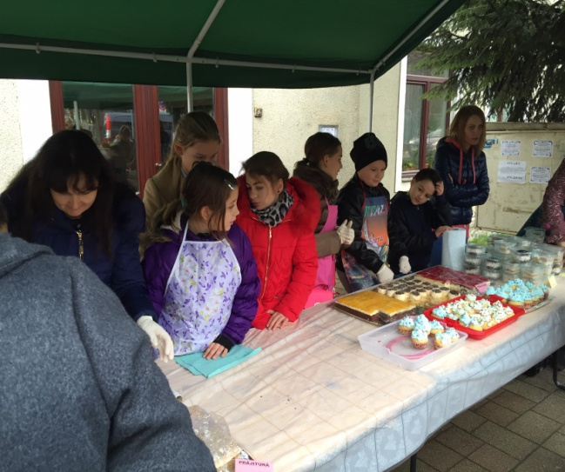 | 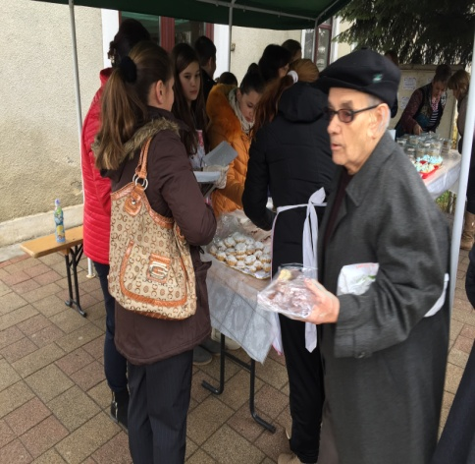
În cadrul proiectului educațional Aproape de semenii nostri realizat în colaborare cu Asociația Alternative Negrești-Oaș, elevii claselor: Pregătitoare B, a II-a A și a III-a A coordonați de cadrele didactice Matei Viorica, Kotai Angelica și Bertici Anuța, au donat jucării, haine și alimente copiilor defavorizati din școală și din localitate.
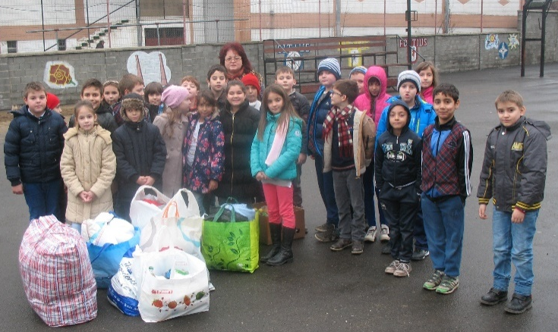

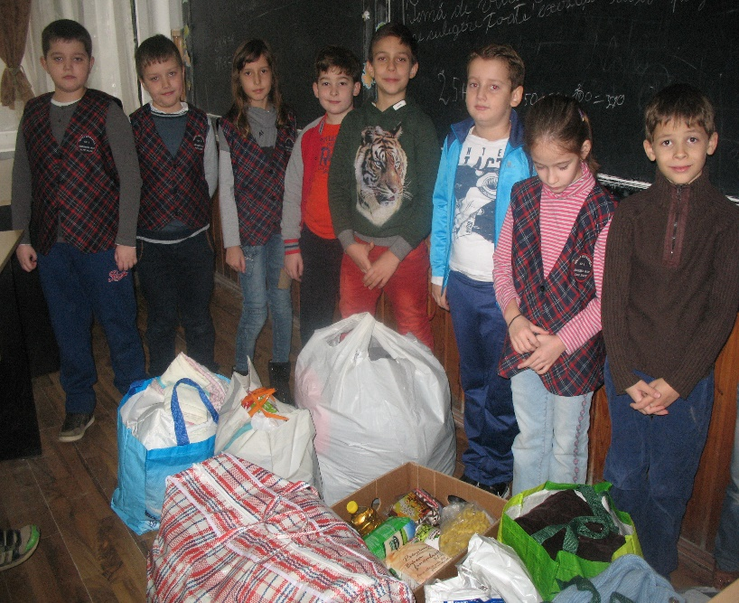

Noi, elevii claselor a II-a A, a II-a C, a IV-a A și a VI-a B sub îndrumarea dascălilor Kotai Angelica, Keszler Mirela, Fedorca Paula și Ghiriti Dorel ne mândrim cu activitățile realizate în colaborare cu elevii de la Centrul de Educație Incluzivă din Negrești-Oaș.Timpul petrecut împreună ne-a invățat să fim mai buni, mai toleranți, să-i acceptăm și să-i ajutăm pe copiii cu dizabilități, să ne împrietenim și să ne simțim bine împreună.
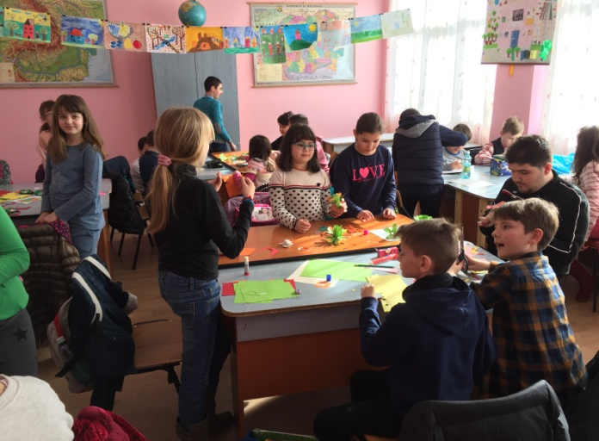
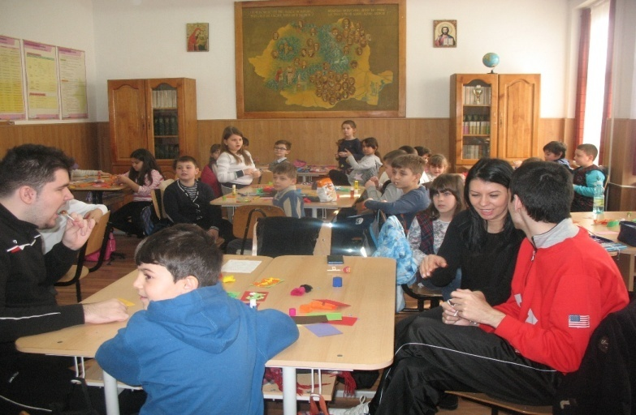

O alta activitate realizată in luna martie 2016 de către elevii claselor a II-a A, a II-a C, a IV-a A și a VI-a B prin coordonarea dascălilor Kotai Angelica, Keszler Mirela, Fedorca Paula și Ghiriti Dorel a constat într-o acțiune realizată împreună cu elevii defavorizați din școală și s-a finalizat cu realizarea de mărtișoare pentru Târgul de mărțișoare, ediția a III-a.
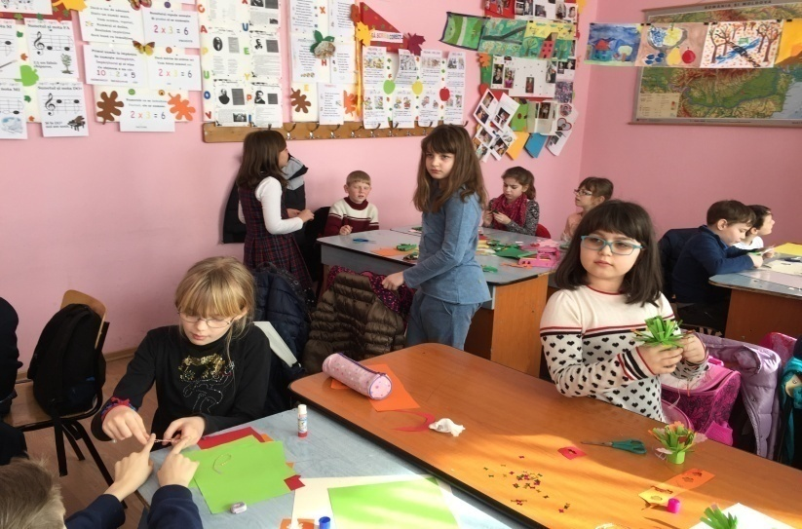
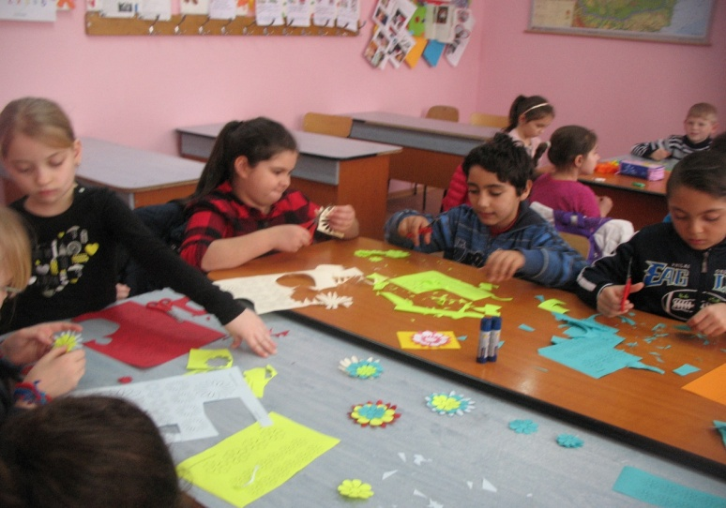
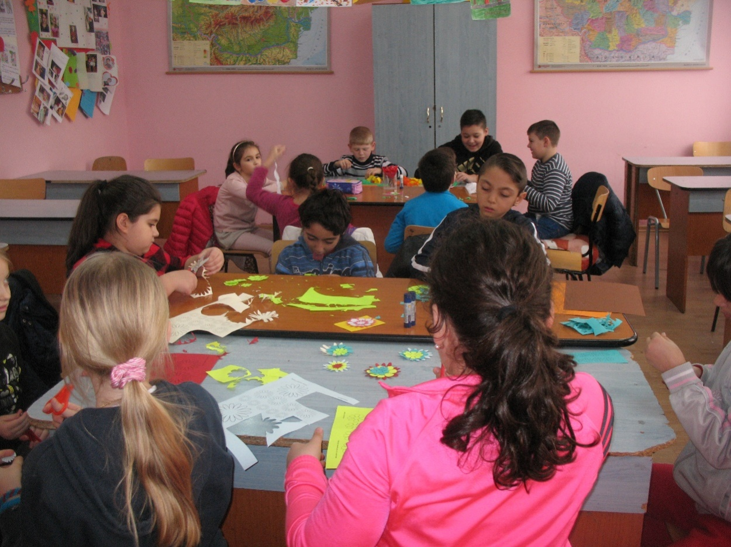

Unul dintre cele mai reușite proiectele educaționale, care s-a derulat pe
durata a patru luni, a fost Tainele olăritului realizat printr-un parteneriat între clasa a II-a A, prof. Kotai Angelica și Asociația Cutezanța din Vama. Sub directa îndrumare a d-nei profesoare Mihaela Grigorean am făcut primii pași în tainele olăritului. Am fost încântați de atâtea descoperiri și materiale, dar mai ales de căldura și emoția obiectelor create de mâinile noastre.

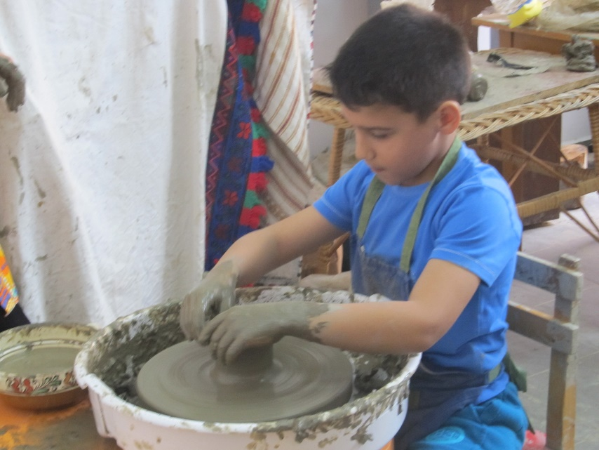
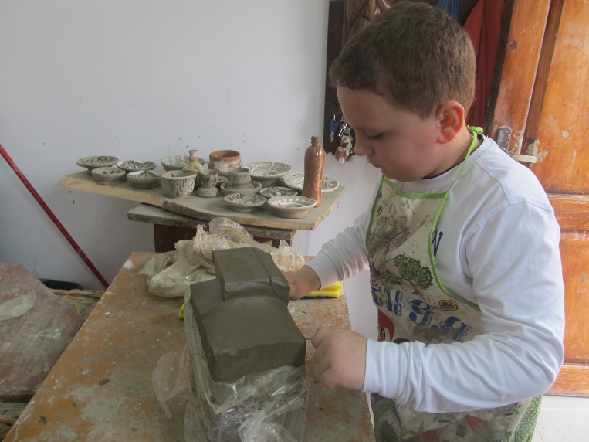

HAI CU NOI!... Campanie organizată de Primăria Orașului Negrești-Oaș prin care s-a urmărit împădurirea unei suprafețe din zona Luna Șes. Suntem gata de treabă!!! Noi, cei din clasele a IV-a A –înv. Paula Fedorca și a VI-a B – prof. Dorel Ghiriti.
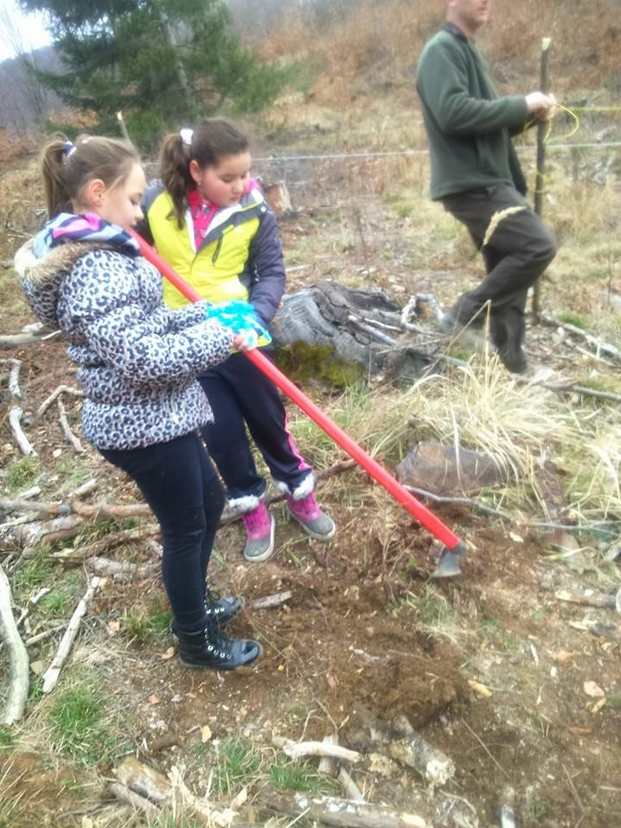

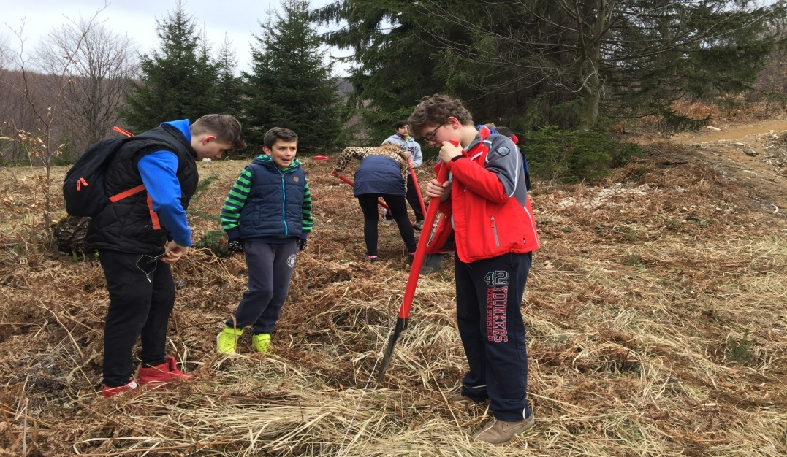

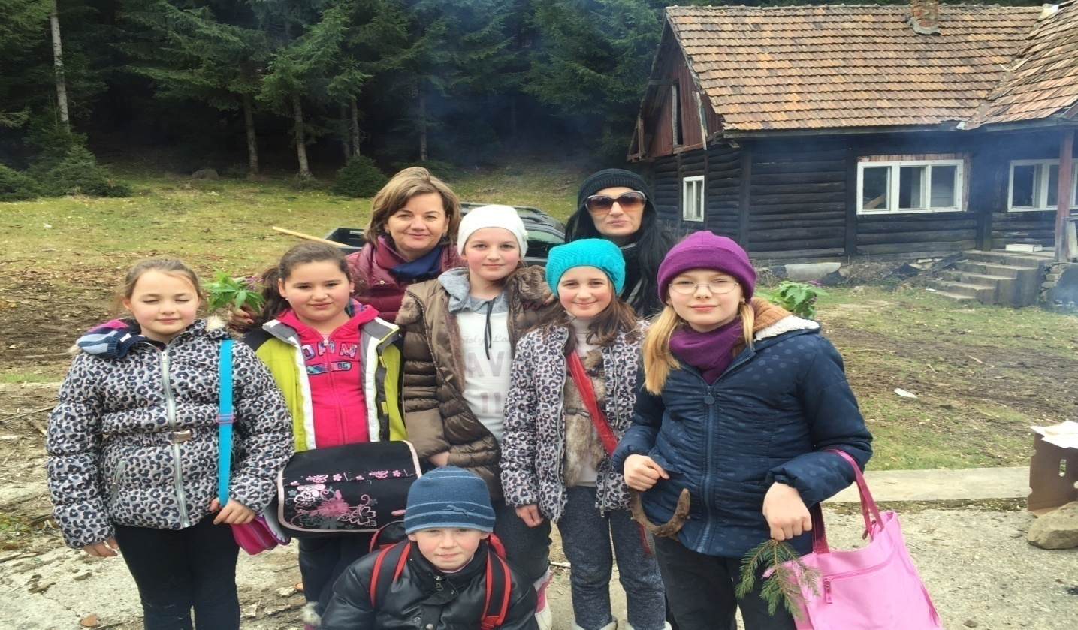

Susținem că cea mai vulnerabilă categorie socială sunt bătrânii, înaintea copiilor. A îngriji un copil e o încântare, o faci cu speranța devenirii. A îngriji și a prețui un bătrân poate însemna uneori o dovadă a omeniei din noi. Întâlnirea noastră cu bunii noștri din Valea lui Mihai ne-a făcut să înțelegem că povestea lor poate fi a mea, a ta, a noastră a tuturor iar pe micuții noștri voluntari i-a ajutat să înțeleagă ce înseamnă SĂ ÎNVĂȚĂM SĂ NE PESE.
Avem speranța că am lăsat în urma noastră un crâmpei de lumină.
Clasele a II-a A, a II-a C, a IV-a A și a VI-a B coordonate de cadrele didactice: Kotai Angelica, Keszler Mirela, Fedorca Paula și Ghiriti Dorel.

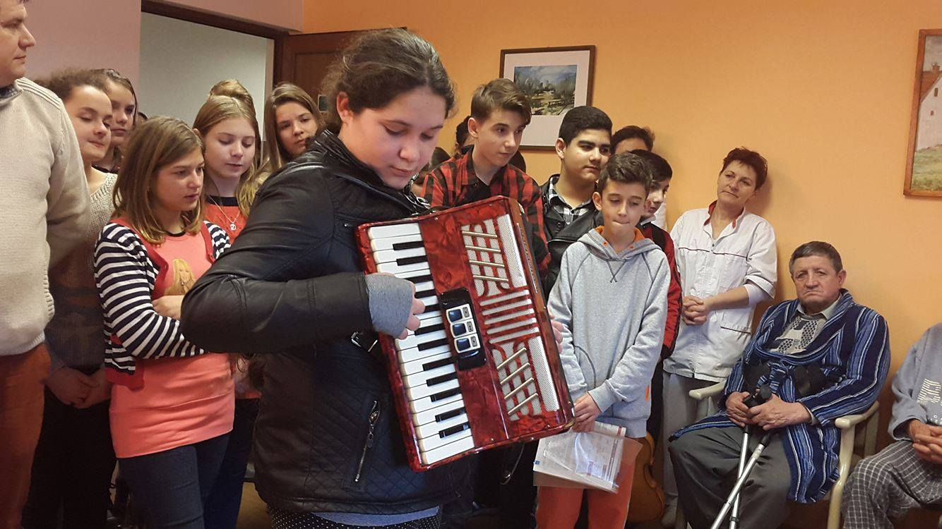
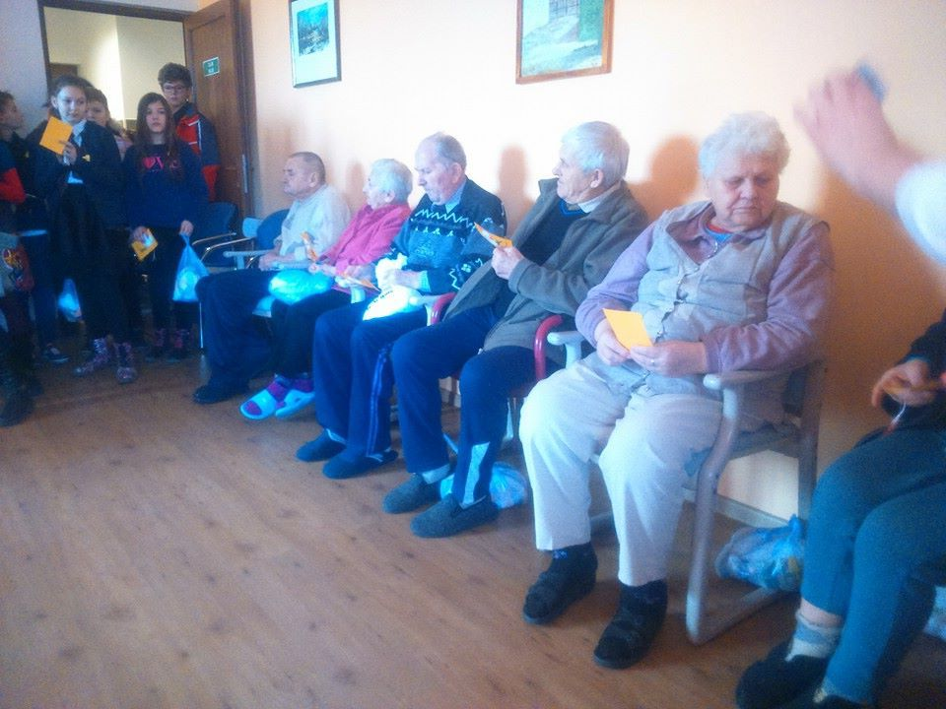

În 28 aprilie 2016, Școala Gimnazială Nr 1, Negrești-Oaș a fost gazda simpozionului - concurs DE LA BUNII ȘI STRĂBUNII NOȘTRI, proiect prin care ne-am asumat responsabilitatea de a lega tradiția de educație, de credință, de cultură și tehnică, de toate domeniile vieții, de noi înșine. Am avut ca invitați pe: doamna primar Aurelia Fedorca, doamna profesor doctor Natalia Lazăr, domnul inspector școlar de specialitate, profesor Nicu Miclăuș și doamna profesor Maria Tripon .
Coordonatorii proiectului au fost : prof. Keszler Camelia Mirela, prof. Matei Viorica, prof. Kotai Angelica Maria, înv. Fedorca Paula Manuela, prof. Ghiriti Dorel Gheorghe.
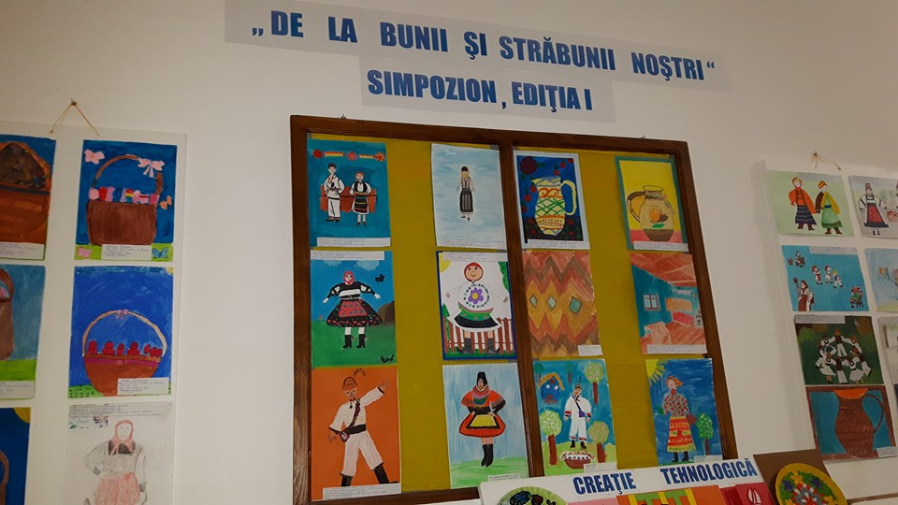
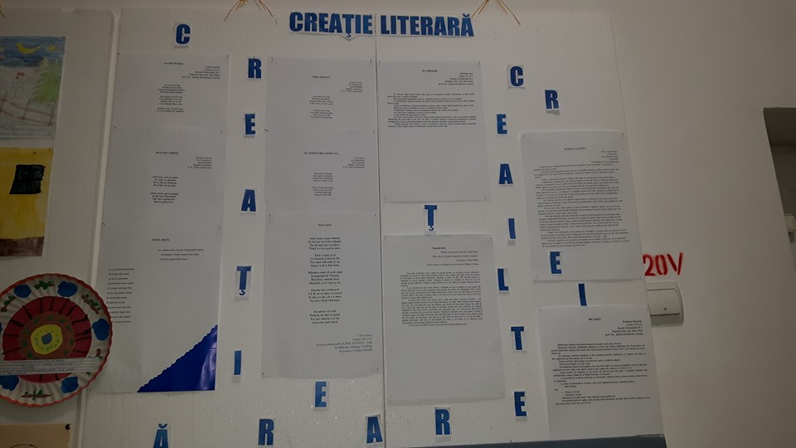

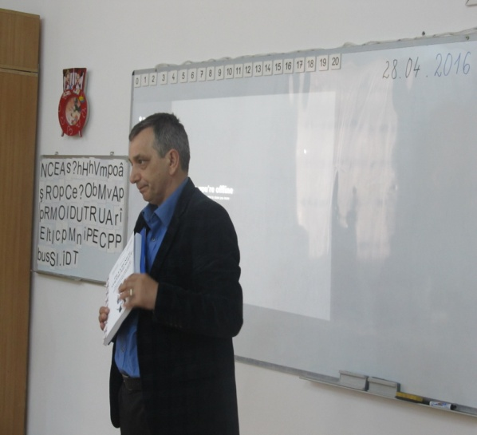
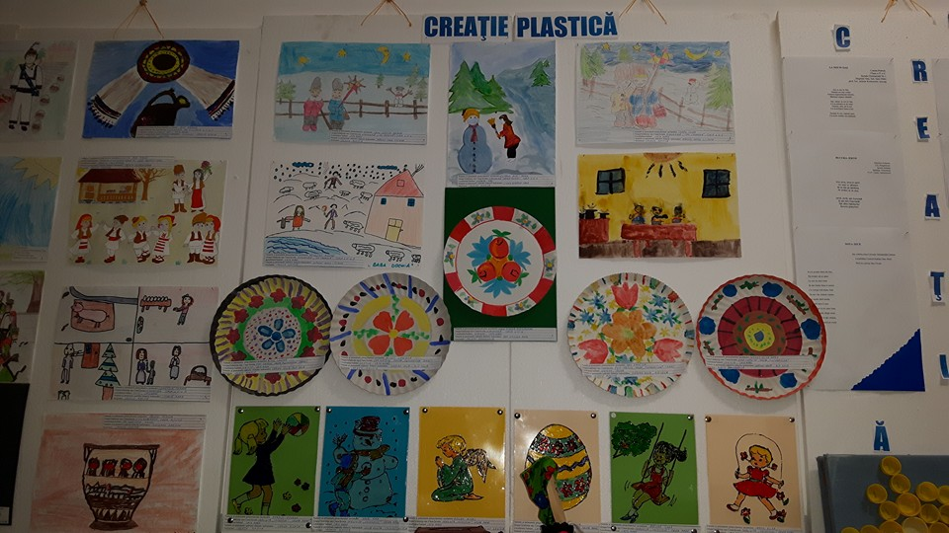

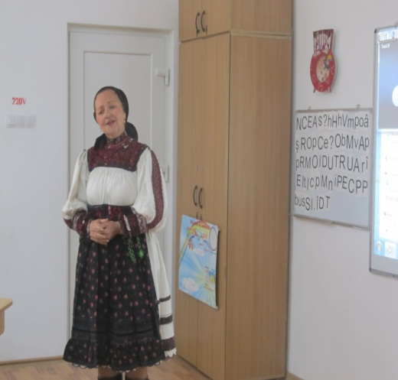

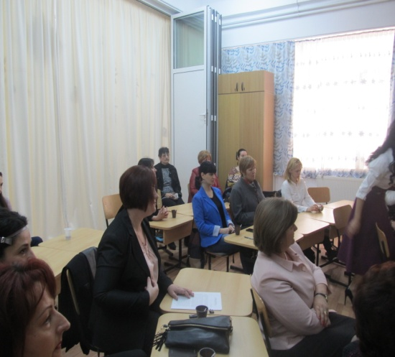
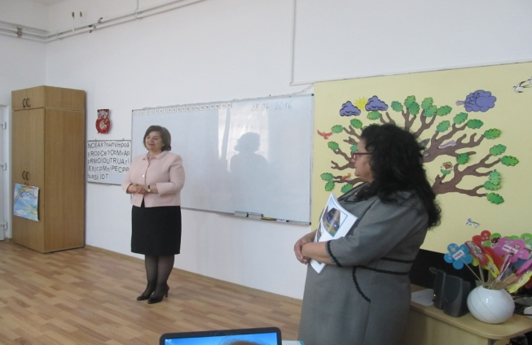
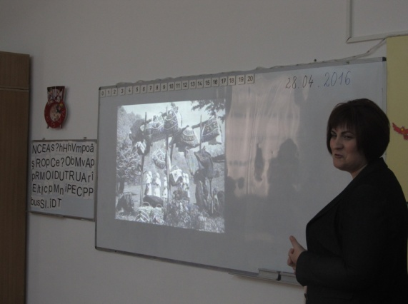

La șârșitul luni mai și începutul iunie, în fiecare an, la Școala Gimnazială Nr. 1 Negrești-Oaș se desfășoară proiectul educativ intitulat SĂNĂTATE PRIN MIȘCARE – CUPA OLIMPUS la handbal fete. Anul acesta la evenimentul sportiv organizat de școala noastră și Asociația Sportivă Școlară Olimpus, ajuns la ediția a XI-a, au participat un număr de cinci echipe reprezentative a unor școli din județ și județele invecinate: Școala Gimnazială Nicolae Iorga Baia Mare, Școala Gimnazială Zelk Zoltan Valea lui Mihai, Liceul Tehnologic Anghel Saligny Turț, Școala Gimnazială Tășnad, Școala Gimnazială Corneliu Coposu Zalău și echipa gazdă a Școlii Gimnaziale Nr. 1 Negrești-Oaș.
Cometiția desfășurată în sala de sport a Liceului Teoretic Negrești-Oaș s-a bucurat de participarea unor invitați speciali ca: d-na primar Aurelia Fedorca și profesor antrenor emerit Băban Ioan.
La tragerea cortinei peste ceea de a XI-a ediție a Cupei Olimpus clasamentul a arătat astfel:
Locul 1 - Școala Gimnazială Nicolae Iorga Baia Mare;
Locul 2 - Școala Gimnazială Nr. 1 Negrești-Oaș;
Locul 3 - Școala Gimnazială Zelk Zoltan Valea lui Mihai;
Locul 4 - Liceul Tehnologic Anghel Saligny Turț;
Locul 5 - Școala Gimnazială Corneliu Coposu Zalău;
Locul 6 - Școala Gimnazială Tășnad.
